УПРАВЛЕНИЕ ОБРАЗОВАНИЯ ГОРОДА ПЕНЗЫ

МУНИЦИПАЛЬНОЕ ОБРАЗОВАТЕЛЬНОЕ УЧРЕЖДЕНИЕ

СРЕДНЯЯ ОБРАЗОВАТЕЛЬНАЯ ШКОЛА №47

МУЛЬТИМЕДИЙНЫЙ ИНФОРМАЦИОННО-ИССЛЕДОВАТЕЛЬСКИЙ ПРОЕКТ «ПОМОГИ ПРИРОДЕ САМ»

Выполнил: Ученица 8 А класса

Мокшакова Анжелика

Руководитель: Шашлова Алина Алексеевна

Миронова Анна Андреевна

Пенза, 2021

СОДЕРЖАНИЕ

ВВЕДЕНИЕ 3

Глава 1.Теоритическая часть. 5

1.1 Мировой опыт сортировки мусора. 6

1.2 Переработка отходов в России. 8

1.3 Основные правила сортировки мусора. 9

1.4 Мой опыт сортировки мусора и рационального использования пластиковой упаковки. 11

Глава 2.Разработка мультимедийного продукта. 15

Заключение 21

Библиография 22

ВВЕДЕНИЕ

Проблема мусора и защита окружающей среды от негативного воздействия отходов производства и потребления является одной из важнейших экологических проблем современности.

По оценке некоторых экспертов, проблема мусора за последние 10 лет вышла на первое место среди прочих экологических проблем. [1]

Исследования многих ученых показали, что состав городских твёрдых бытовых отходов составляет: бумага-41%, стекло-12%, платмассы-5%, резина и кожа-3%, пищевые отходы-21%, железо и его сплавы-10%, древесина-5% и др. На протяжении многих лет количество твёрдые бытовые отходы (далее по тексту – ТБО) неуклонно возрастает. Человек нарушает один из основных экологических законов - круговорот веществ в природе, вводя новые, чуждые природе вещества [2]

Экологические проблемы как нашей страны, так и всей планеты Земля не могут быть решены без осознанного участия всего населения, без повышения экологической культуры каждого отдельного человека.

Вышеизложенное определяет актуальность данной работы.

**Цель работы:** С помощью современных мультимедийных продуктов привлечь внимание учащихся нашей школы и города к проблеме сортировки мусора.

**Объектом исследования** стала экологическая ситуация в городе, которая усугубляется неправильным подходом к сортировке и переработке мусора.

**Предмет работы:** мультимедийный сайт, разработанный для популяризации значимости сортировки мусора и знакомства с основными правилами сортировки.

Для достижения поставленной цели необходимо решить следующие **задачи:**

1. Изучить информацию о влиянии ТБО на загрязнении окружающей среды.
2. Изучить основные правила сортировки мусора.
3. Проанализировать личный опыт сортировки мусора и влиянии этого на состояние окружающей среды.
4. Составить рекомендации для широкого круга людей и в частности своих сверстников.
5. Разработать структуру сайта.
6. Создать веб-сайт на языке HTML

Глава 1.Теоритическая часть.

С каждым годом жизнь человека становится существенно комфортнее, в связи с внедрением в современную жизнь новых технологий. Но не всегда эта новизна несет пользу. Например, дешевизна одноразовых пластиковых упаковок пагубно отражается на состоянии здоровья людей и окружающей среды.

В почву могут поступать опасные химические соединения, которые при накоплении приводят к постепенному изменению ее химических и физических свойств, может оказываться пагубное воздействие на живые организмы, ухудшаться ее плодородие.

Так же загрязнения попадают в Мировой океан, следовательно, попадают в питьевую воду. Из всех видов загрязнений, наибольшую проблему для водной среды представляют собой остатки пластиковых изделий, период распада которых варьируется от 400 до 700 лет. Микрочастицы размером меньше 5 мм и попадают к нам нас стол в составе рыбы и морепродуктов. Из-за пластика страдают животные, обитающие в водной среде или рядом с ней.

Проблема защиты окружающей среды от негативного воздействия отходов производства и потребления является одной из важнейших экологических проблем современности.

По оценке зарубежных экспертов, проблема не переработанного мусора, отравляющего окружающую среду в последние годы занимает первое место среди прочих экологических проблем. Человек в процессе своей жизнедеятельности оставляет за собой всевозможный мусор и различные отходы [1,2,3].

Исследования многих ученых показали, что состав городских твёрдых бытовых отходов составляет: бумага-41%, стекло-12%, платмассы-5%, резина и кожа-3%, пищевые отходы-21%, железо и его сплавы-10%, древесина-5% и др. На протяжении многих лет количество ТБО неуклонно возрастает. Человек нарушает один из основных экологических законов - круговорот веществ в природе, вводя новые, чуждые природе вещества [2].

Необходимо, что проблема мусора была одной из важнейших экологических проблем больших городов. Растущее количество отходов и нехватка средств их переработки характерны для многих городов.

* 1. Мировой опыт сортировки мусора.

Сортировка и переработка отходов большая часть стран Европы более развита, чем в России.

Например, Германия, остается одним из самых успешных европейских примеров борьбы с отходами. Ее жители начали раздельно собирать мусор еще в конце 1980-х годов, и сейчас в Германии сложилась система глубокой сортировки.

В Германии у каждого дома есть отдельные контейнеры для пищевых отходов, для пластика, пакетов и упаковок и для бумаги и картона. Стеклянные бутылки и банки собираются в отдельные общественные баки на улице. А так же во всех сетевых магазинах стоят баки для сбора тары. При этом стоимость пластиковой бутылки или банки включена в цену почти каждого напитка, и, сдав емкость, эту переплату можно вернуть. Не хочешь сдавать бутылки — попросту не получишь назад уплаченные сверх напитка деньги. Таким образом политика государства способствовала формированию самосознанию не загрязнять окружающую среду вредным пластиком или жестяными банками. Крупногабаритный мусор типа мебели находит свое место на свалке — туда его можно отвезти либо самому, либо при помощи грузчиков. Одежду принимают благотворительные организации, а батарейки — магазины, где для этого устанавливают специальные коробки.

При этом как жители сортируют мусор у себя на кухне — это их личное дело, главное — правильно расфасовать его по контейнерам общего пользования.

Еще одной мерой стимулирования населения к борьбе за экологию являются крупные штрафы за выброс мусора в неположенном месте.

Но даже учитывая вышеизложенные меры у Германии остаются нерешенные проблемы в мусорной отрасли. В основном они связаны с современной культурой нерационального потребления. Экологи из Германии предлагают искать решение проблемы в социальной рекламе, которая рассказывала бы гражданам о рациональном потреблении.

Так же можно рассмотреть опыт Канады в решении данного вопроса Страна стала развивать раздельный сбор мусора и его дальнейшую переработку еще в начале 1980-х годов [6].

Жители Канады сортируют отходы в специальные контейнеры, которые мэрия выдает владельцам всех домохозяйств. Синие — для стекла, металлических банок, фольги, пластика, пакетов от молока и пластиковых пакетов. Черные — для бумаги, газет, журналов, картона. Зеленые — для пищевых и прочих мелких отходов. А в конце 2018 года их дополнили еще и отдельными контейнерами для батареек, шприцев и игл.

Крупногабаритный мусор — например, мебель, телевизоры или бытовую технику — жители Оттавы либо вывозят самостоятельно в специальные пункты приема, либо за отдельную плату вызывают специалистов-утилизаторов. Также в Канаде принято сначала предлагать ненужные вещи, в том числе одежду, благотворительным организациям, которые распределяют их среди нуждающихся.

В городе работают специальные инспекторы следят за тем, правильно ли горожане сортируют мусор. В Канаде принято вывозить отходы разного типа по расписанию. И за несоблюдение графика владельцу дома сначала сделают замечание, а за следующие нарушения его ждут штрафы.

На сегодняшний день уровень переработки всех отходов в Оттаве составляет около 50%. В Канаде в целом очень серьезно относятся к экологии, поэтому экологическому воспитанию и образованию уделяют пристальное внимание как на федеральном, так и на региональном уровне. И оно дает результаты.

Так, в начале 2018 года в Монреале — втором по величине городе Канады — ввели полный запрет на использование одноразовых пластиковых пакетов в розничной торговле. Сейчас он действует еще в шести муниципалитетах трех канадских провинций. В Оттаве супермаркеты тоже активно призывают покупателей отказываться от пластиковых пакетов. А сети общественного питания города постепенно заменяют традиционные пластиковые трубочки для прохладительных напитков на бумажные. Некоторые канадские производители на своих товарах стали указывать, что упаковка произведена из переработанных отходов [6].

* 1. Переработка отходов в России.

Согласно данным корпорации «Ростехнологии» на территории нашей страны скопилось около 31 миллиарда тонн неутилизированных отходов. С каждым годом к этой цифре прибавляется ещё 600 миллионов. Так же по данные «Ростехнологии» более 40% содержимого полигонов представляют собой ценное вторсырьё, которое при должной переработке позволит сократить расходы в различных отраслях промышленности.

На территории Росси работают:

* 243 перерабатывающих завода;
* 50 мусоросортировочных комплексов;
* 10 мусоросжигательных заводов.

В России реформа по обращению с бытовыми отходами началась с 1 января 2019 года. Паспорт нацпроекта «Экология» предполагает, что к 2024 году на вторичную переработку будет направляться 36% мусора. Условия раздельного сбора мусора учитываются в новых санитарных правилах (СанПиН).

В большинстве случаев предполагается, что мусор жители сбрасывают в два контейнера: для смешанного мусора и вторичного сырья. Ко вторсырью относятся: пластик, стекло, металл, бумага и картон. В крупных городах запущены тестовые проекты более тщательной сортировки мусора, которые предполагают разделение вторсырья по типу материала.

Несмотря на то, что формально сортировка мусора действует достаточно давно, большое количество жителей городов имеют только приблизительное представление о том, как она осуществляется, и думают, что это очень сложно и затратно по времени и силам [5].

* 1. Основные правила сортировки мусора.

Сформулированы понятные правила сортировки отходов, которые были бы понятны всем.

В первую очередь, все отходы можно разделить на перерабатываемые и не перерабатываемые.

Сбору и вторичной переработке подлежит:

* стеклянная тара;
* некоторые виды пластика;
* макулатура;
* металлолом.

Данные виды отходов следует собирать в разные контейнеры и сдавать на пункты переработки. Во всех регионах России работают организации, занимающиеся вторичной переработкой мусора, установкой пунктов и контейнеров для его сбора.

Другой тип отходов – не перерабатываемые, следует либо помещать в соответствующий контейнер, либо отдельным образом утилизировать.

Например, батарейки, лампы и градусники, которые относятся к категории опасных видов бытового мусора, следует относить в пункты, предназначенные для их приема.

Хочется обратить внимание на отходах пластика, так как в настоящее время именно пластиковая упаковка составляет большой процент ежедневных отходов человека.

Пластмассовая упаковка массово пришла в Россию только в конце 80-х годов, следовательно, в СССР еще не успели сформироваться традиции сбора и переработки пластика. А позже, в 90-е, никто не занимался вопросами мусора и, в итоге, проблема была осознана только в нулевых – захламление достигло катастрофических масштабов.

Тридцать лет назад была принята единая маркировка для пластиковых изделий. Если обратить внимание то, вы сможете найти на пластиковой упаковке символ треугольника, под ним может быть буквенный шифр типа пластмассы, а внутри — маркировка пластика для переработки, цифра, указывающая, из какого типа пластика сделана ёмкость:

* PET (PETE) или ПЭТ (ПЭТФ) — полиэтилентерефталат. Из него делают бутылки и большинство пищевой тары.
* PEHD (HDPE) или ПЭНД — высокоплотный полиэтилен. Используется для более жесткой тары. Безопасен для хранения пищевых продуктов.
* PVC или ПВХ — поливинилхлорид. Из него делают большинство емкостей, не предназначенных для контакта с пищей, мебель и элементы декора, канализационные трубы.
* LDPE (PELD) или ПЭВД — низкоплотный полиэтилен. Из него делают пакеты, мешки для мусора, пищевую плёнку, гибкие ёмкости. Допускается контакт с пищей.
* PP или ПП — полипропилен. Используется при производстве игрушек, автозапчастей, пищевых упаковок. Допускается контакт с пищей.
* PS или ПС — полистирол. Из него делают теплоизоляцию, одноразовую посуду, игрушки, канцтовары. Опасен только при сжигании.
* (OTHER) ПРОЧЕЕ — Так маркируются пластиковые изделия, не подходящие ни к одной группе выше. Чаще всего это твердый и прозрачный поликарбонат. Его используют для изготовления компакт-дисков, линз, защитных очков, светопроводящих элементов для строительства [2].

На сегодняшний день можно перерабатывать все виды пластмасс. В большинстве крупных городов есть пункты приёма, откуда отходы отправляются на перерабатывающие заводы. Это то, немногое, что может делать каждый из нас не затрачивая больших усилий.

* 1. Мой опыт сортировки мусора и рационального использования пластиковой упаковки.

Учитывая то, что я ответственно подхожу к проблемами экологии и влиянием бытовых отходов на окружающую среду. То мне хотелось бы поделиться своим опытом сортировки мусора.

Моя семья на протяжении долгого времени сортирует основные типы отходов: пластик, бумагу, стекло, батарейки, энергосберегающие лампы.

На мусорной площадке рядом с домом у нас есть отдельные контейнеры, маркированные для различных видов бытовых отходов.

Батарейки и лампы мы сдаем в специализированные пункты приема, например, такие есть в строительных магазинах.

На своем примере я хочу показать, что это совсем не сложно. Например, пластиковые бутылки я мою, и откручиваю крышки, т.к. они состоят из разных видов пластика, бутылка отправляется в специальный контейнер возле дома, а крышки я собираю и сдаю в благотворительные организации (проект «Добрые крышечки» и др.).

Так же в шаговой доступности от нашего дома имеется пункт сбора макулатуры. Макулатуру мы собираем в течении нескольких месяцев и отвозим в пункт приема.

Для стекла же на придомовой территории имеется специальный контейнер.

Специализированные контейнеры для сбора пластика, макулатуры и батареек размещены у нас в школе. Но недостаточно сортировать данные отходы только в школе, эта привычка должна стать семейной. Тогда есть вероятность снизить вредное воздействие на окружающую нас среду.

Вы, возможно не знали, что пластиковые пакеты составляют до 10% от всей массы бытовых отходов. Такой привычный нам предмет может наносить колоссальный ущерб природе.

Самый большой недостаток полиэтиленовых пакетов – то, что они не подвергаются процессам биологического разложения. Фактически время разложения пластикового пакета может длиться до 1000 лет.

Легкие пластиковые пакеты уносятся ветром, забивают сточные трубы, попадают в общественные водные пути, реки, океаны

Капитан Чарлз Мур, участвующий в морских путешествиях Морской исследовательской организации «Альгалита» (AMRF), пришел к выводу, что четвертая часть водной поверхности покрыта плавающим пластиковым мусором.

Всемирная общественная организация «За природу» установила, что ежегодно от пластиковых кульков только в Ньюфаундленде умирают более 100 тысяч китов, тюленей, черепах. Более миллиона морских птиц и млекопитающих погибают ежегодно от заглатывания пластикового мусора [1].

Я подсчитала, что в среднем количество посещений супермаркета за большими продуктовыми покупками моя семья совершает 2 раза в неделю.  За одну покупку вы используете минимум 2 пакета, следовательно:

2 раза в неделю*2 пакета = 4 пакета.

4 недели в месяце* 4 пакета = 16 пакетов.

12 месяцев в году* 16  пакетов = 192  больших пакета!

С учетом, того, что некоторые отдельные продукты мы складываем в маленькие полиэтиленовые пакеты это количество становится еще более внушительным.

Я хочу предложить начать с малого и отказаться от ненужного пластика, заменив его многоразовой сумкой-шопером. Это маленький вклад каждого в большое дело сохранения окружающей среды. Для освящения этой проблемы я использовала мультимедийные технологии.

Глава 2.Разработка мультимедийного продукта.

Прежде, чем приступить к созданию сайта я определилась с видом сайта. Наиболее подходящим типом сайта для решения задачи информирования о проблеме экологии является информационный тип сайта.

После определения цели, вида сайта я приступила к следующему этапу-разработка структуры сайта. Я создала интеллект-карту в приложении Mindmeister. (Рис1)

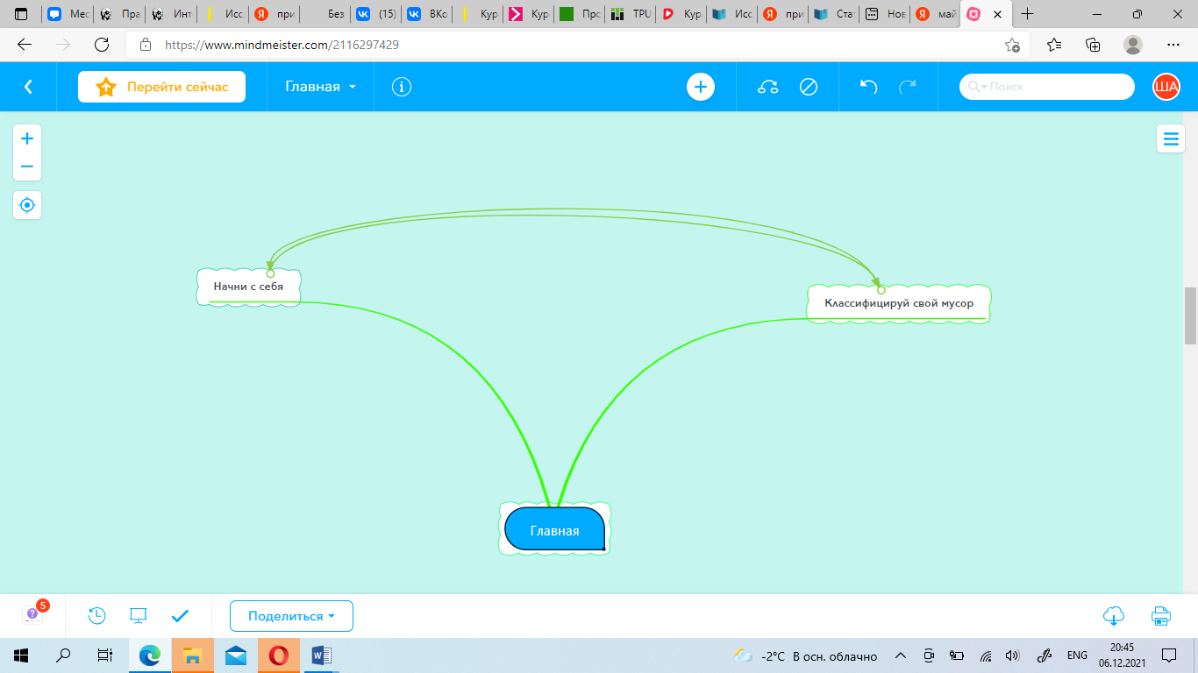

Рисунок 1 – структура веб-сайта.

Для оформления элементов, имеющие одинаковое стилизованное оформление были использованы селекторы индикаторов.

Для удобства добавления стиля на сайт, они располагаются в отдельном файле с расширением css, который связан с HTML-документом с помощью тега[<link>](https://webref.ru/html/link), помещенный в контейнер <head>, как показано на Рис2.

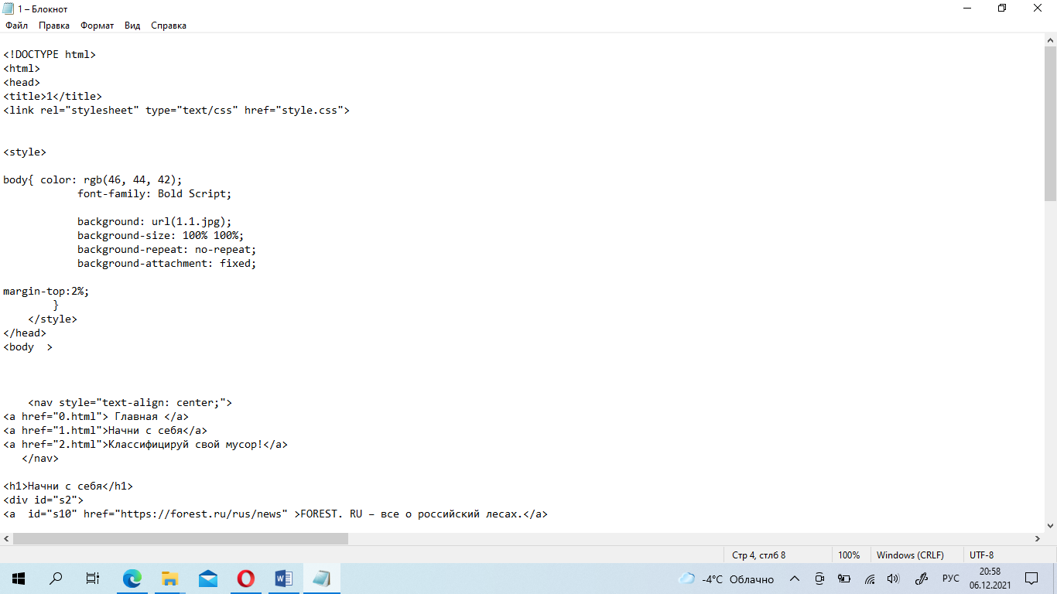

Рисунок 2 –добавление стилей на страницу.

На главной странице сайта находится главное меню. Навигация по сайту достаточно удобна и проста. С помощью главного меню навигации можно попасть на одну из 3 страниц сайта. В нижнем правом углу указаны информация о авторстве работы.

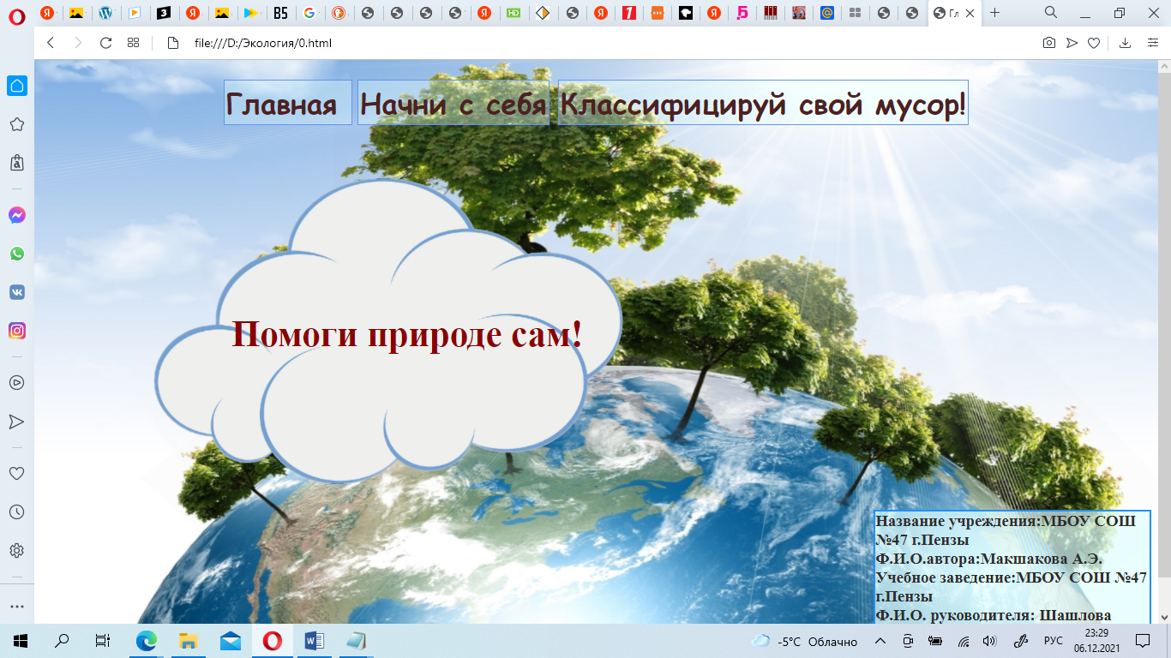

Рисунок 3 – навигационное меню.

Навигацию по сайту задает тег <nav>. Тег <a> определяет гиперссылку, которая используется для перехода с одной страницы на другую. Наиболее важным атрибутом элемента <a> является атрибут href, который указывает расположение файла.

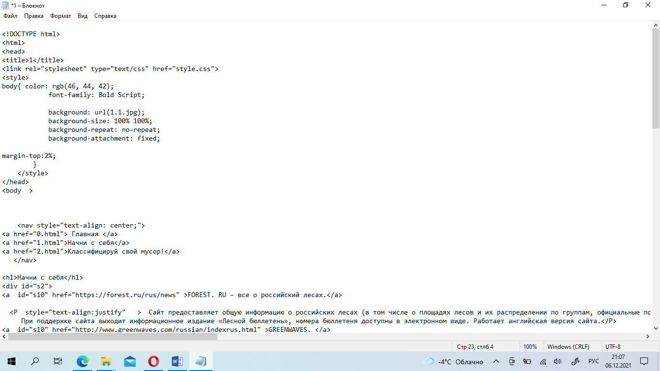

Рисунок 4 –html-код навигационного меню.

Элемент div будем использовать в качестве контейнера для абсолютного позиционирования текста в нём. То есть текст будет иметь абсолютное позиционирование, а изображение-относительное.

Для того, чтобы применить относительное позиционирование, необходимо указать элементу CSS-свойство position: relative.

Абсолютно позиционированный элемент больше не существует в нормальном потоке макета документа. Вместо этого он располагается на своём собственном слое отдельно от всего остального.

Свойство display использован для установки типа html элемента относительно других элементов. Это значение генерирует блочный элемент, который обтекается другими элементами веб-страницы подобно встроенному элементу.

Это значение генерирует блочный элемент, который обтекается другими элементами веб-страницы подобно встроенному элементу.

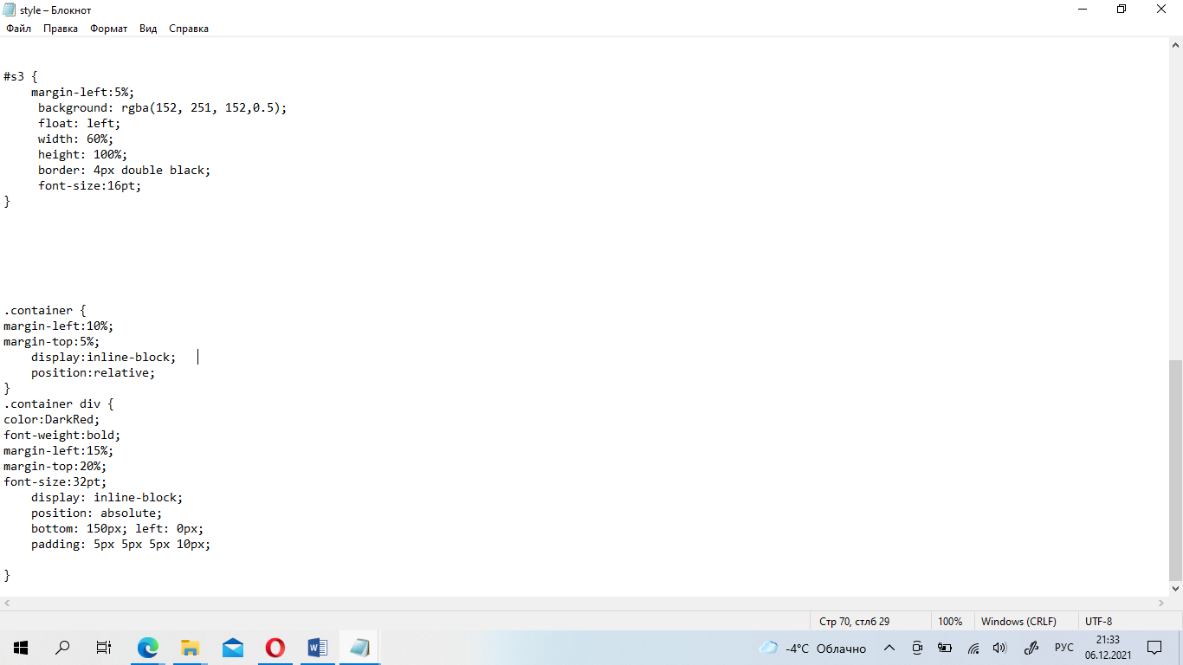

Рисунок 5 –scc свойства для расположения текста поверх изображения.

Для создания блоков макета CSS используется тег div, определяющий логическое разделение содержимого веб-cтраницы. Применяя такие свойства, как отступ слева (margin-left), float, задающий плавающие блоки, которые будут обтекаться текстом. Используя данные свойства получили 2 столбца высота и ширина которых задается с помощью: width, height (Рис 5). Стилевое оформление границ блоков задается следующим образом: border: 4px doubleblack.

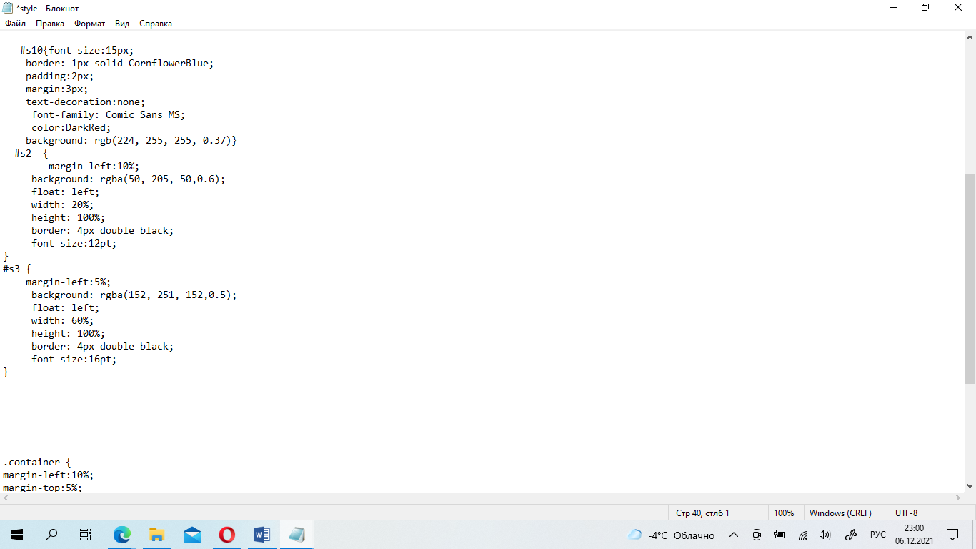

Рисунок 6 –scc свойства для создания блочной верстки.

В первом столбце с помощью тега <a>интересные сайты о экологических проблемах (Рис 7.)

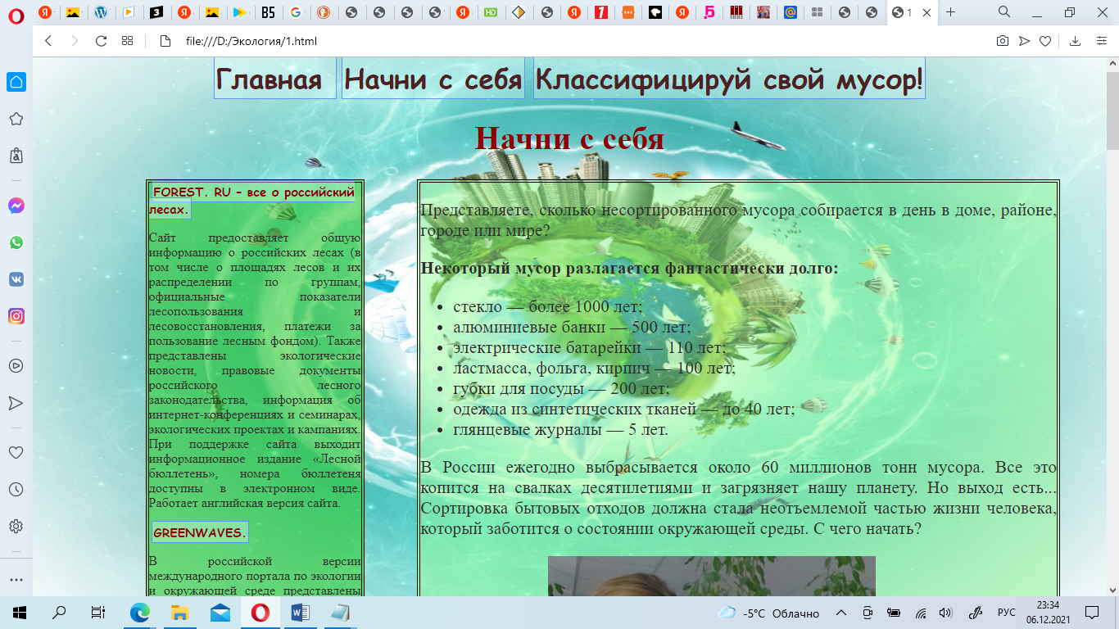

Рисунок 7 – scc cвойства для создания блочной верстки.

Для создания ненумерованного списка используется тег <ul> и его пара - закрывающийся тег </ul>, а элементы внутри так же заключаются в теги <li>.Html-код списка представлен на Рисунке 5.

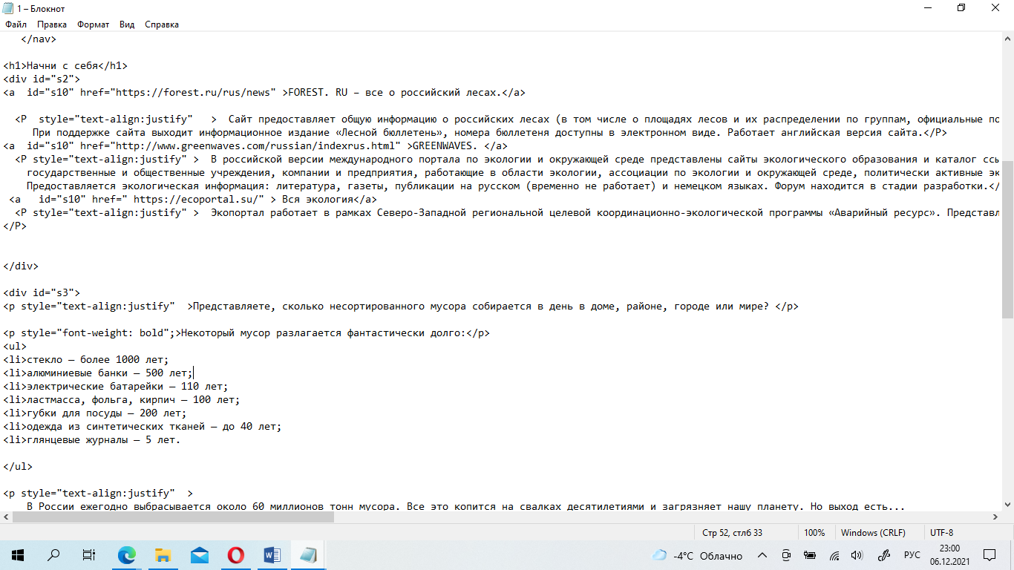

Рисунок 8 –нумерованный список.

Для того чтобы вставить изображение на HTML-страницу, используется одиночный простой тег: <imgsrc=”xxx”>, где xxx — адрес изображения. Все изображения, использованные на сайте размещены в папке, где находится сайт, поэтому нет необходимости указывать полное имя файла.

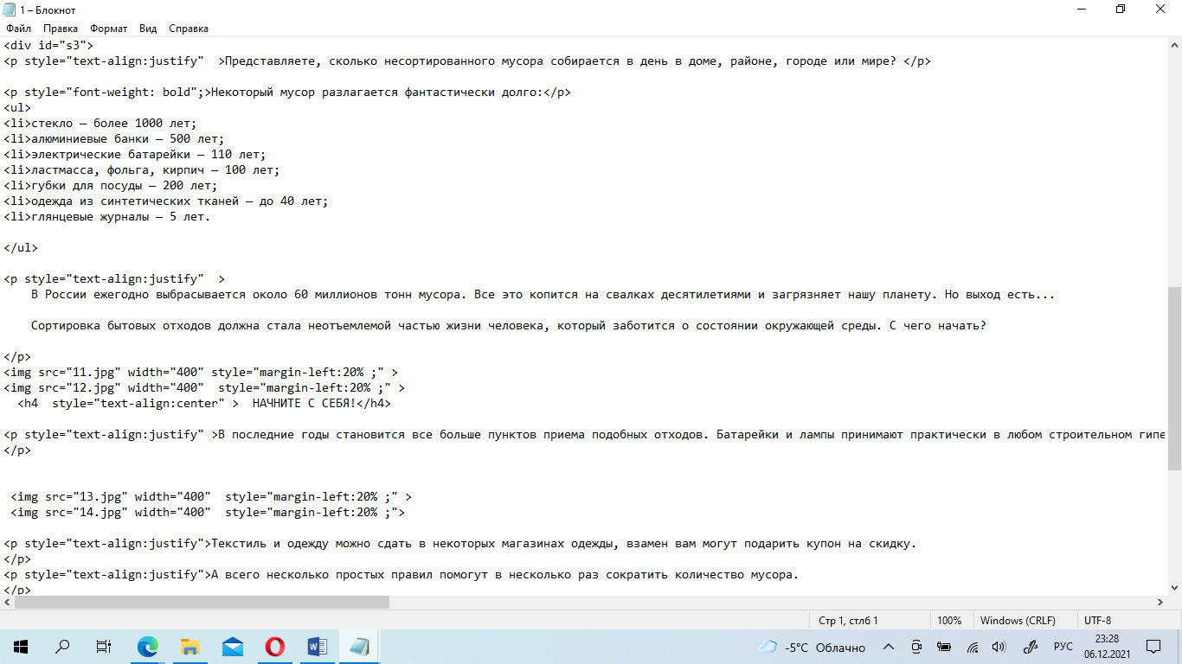

Рисунок 9 –html-код размещения изображений на странице.

Для размещения сайта в интернете я использовала платформу GitHub Pages. После авторизации на сайте был создана новый репозиторий с именем.

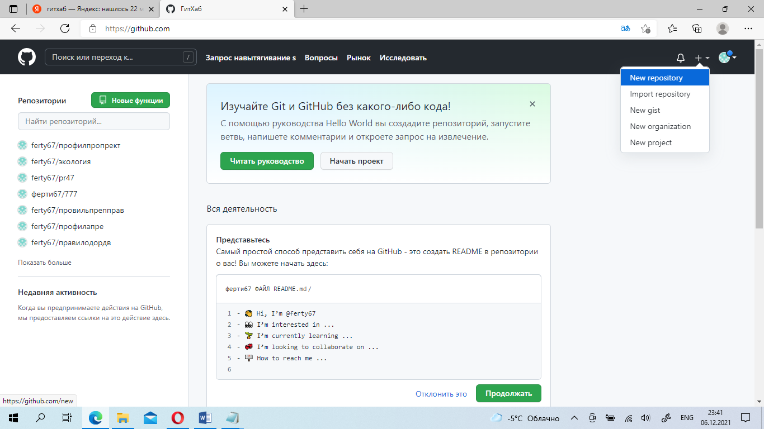

Рисунок 10 –создание нового репозитория.

При создании репозитория назвала его как ecolog.

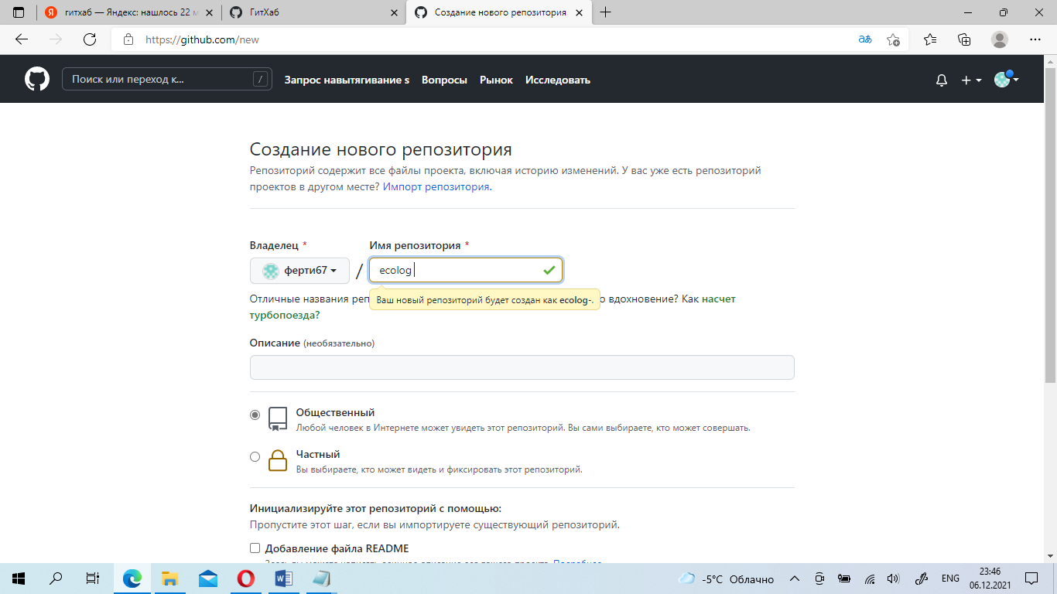

Рисунок 11–создание репозитория.

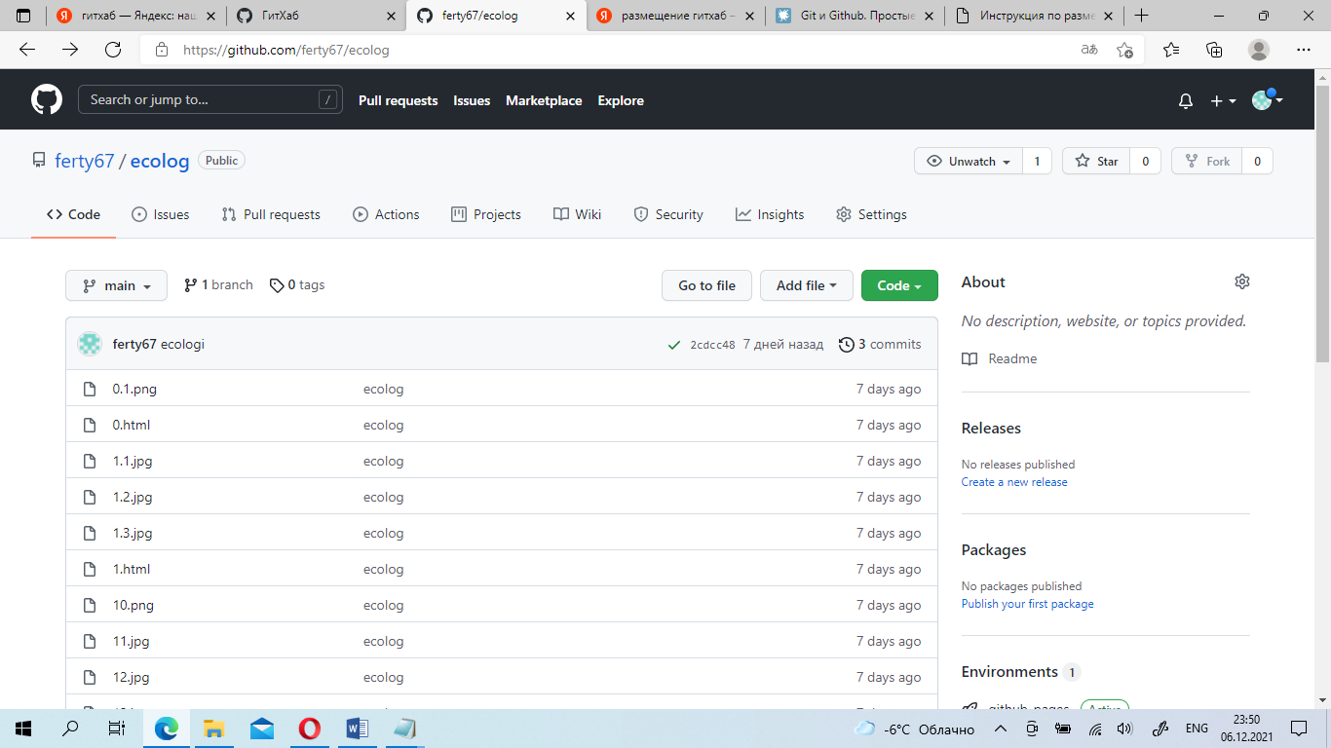

Рисунок 12–загрузка файлов.

Загрузила все файлы и используемые изображения. После завершения загрузки файлов в настройках репозитория нажала на кнопку save. После сохранения появится ссылка на сайт. (Ри13). К получившейся ссылке необходимо после косой черты указать имя главной странице и расширение html. Мой веб-сайт можно посмотреть перейдя по ссылке <https://ferty67.github.io/ecolog/0.html>

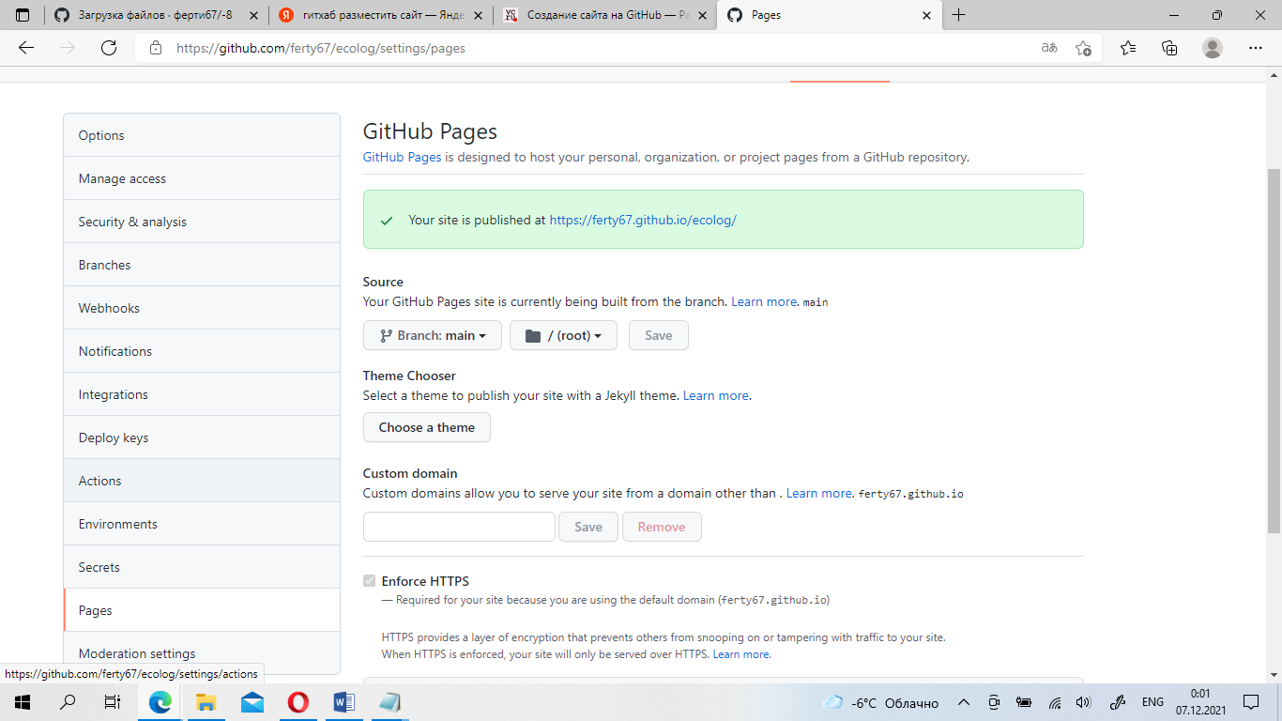

Рисунок 13–создание репозитория.

Заключение

В процессе работы мы изучили информацию о том, какое вредное воздействие на среду могут оказывать бытовые отходы.

Можно сказать, что отходы жизнедеятельности человека оказывают негативное влияние на все среды: воздух, почва, вода.

Мы проанализировали опыт развитых стран (Германия, Канада) в вопросе сортировки и переработки мусора. Можно сказать, что большое значение там уделяется экологическому воспитанию и образованию, а также социальной рекламе правильного (экологичного) поведения.

В ходе работы мы изучили основные правила сортировки мусора и в частности пластика. Мы узнали, что разный пластик перерабатывается по-разному.

А так же, на личном опыте убедились, что заботится об окружающей среде не сложно. А начать можно с того, что при походе в магазин заменить пластиковый пакет на экологичную сумку-шопер.

Библиография

<https://greenpeace.ru>

<https://rcycle.net>

Ахметова Г.З. История развития проблемы ТБО/ Г.З. Ахметова // Актуальные методологические и теоретические проблемы в российской науке: сб. науч. тр. 4.1. - Омск: Омск. экон. ин-т, 2006. - С.218-225.

Инструкция по применению: как начать сортировать мусор [Электронный ресурс] /. — Электрон. текстовые дан. — Режим доступа: <https://rostec.ru>

Как собирают и сортируют бытовой мусор в мире и России [Электронный ресурс] /. — Электрон. текстовые дан. — Режим доступа: <https://greenologia.ru/othody/vyvoz/sortiruyut-bytovoj-musor.html>

От отходов на улицах до глубокой сортировки. [Электронный ресурс] /. — Электрон. текстовые дан. — Режим доступа: <https://tass.ru/spec/mirovoi_musor>

Приложение «Mindmeister», программа для создания интеллект-карт [Электронный ресурс]. – URL: <https://www.mindmeister.com/>